Муниципальное общеобразовательное учреждение
«Лебяженский центр общего образования»

Получение целлюлозы из опавших листьев.

Ученица 8 класса
Смирнова Дарья

Ученик 9 класса
Погодин Евгений

Руководитель проекта:
Учитель биологии и химии
Осипова Ирина Николаевна

Пгт. Лебяжье 2019
Содержание.

Введение ……………………………………………………………………3

Глава 1 Целлюлоза

  - Химическое строение целлюлозы …………………………………….4
  - Физические свойства целлюлозы……………………………………..5
  - Химические свойства целлюлозы ………………………………….5-6
  - Применение целлюлозы …………………………………………….6-8

Глава 2 Получение целлюлозы из растительного сырья

2.1 Первые способы получения целлюлозы ……………………………...9
2.2 Способы варки растительного сырья ……………………………..9-10

Глава 3 Получение бумаги из опавших листьев

3.1 Химический состав листьев ………………………………………….11
3.2 Технология варки опавших листьев ……………………………..11-15

Заключение ……………………………………………………………….16

Литература ………………………………………………………………..17

Приложение 1 .…………………………………………………………...18

Введение

Целлюлоза, как наиболее широко распространенный природный полимерный материал, является одним из важнейших полуфабрикатов, применяемых в бумажной, текстильной и химической промышленностей. В России ее получают в основном из хвойных и лиственных пород. Лучше всего подходят ель и береза. Тысячи деревьев вырубаются ежегодно для удовлетворения потребностей населения в бумажном сырье, т.к. доля макулатуры в производстве целлюлозы невелика.

В настоящее время мы мало задумываемся о сохранности лесов в нашей стране, ведь примерно 46 % территории Российской Федерации занимают леса и нам кажется, что так будет всегда. Но такие факторы как незаконная вырубка лесов, ежегодные лесные пожары и насекомые-вредители сокращают площадь наших лесов.

Актуальность темы – в последнее время во всем мире усугубляется дефицит древесных ресурсов, возникла серьезная проблема обеспечения производства целлюлозной массы и бумаги без уничтожения лесов и разрушения окружающей среды, поэтому мы предлагаем способ получения целлюлозы и выработки бумаги из опавших листьев.

Цель работы - получить целлюлозную массу из опавших листьев и изготовить из нее бумагу.

Для достижения цели были поставлены следующие задачи:
- изучение физико-химических свойств целлюлозы;
- изучение способов получения целлюлозы из растительного сырья;
- подбор оптимальных условий для получения целлюлозы из растительного сырья;
- экспериментальное получение целлюлозы;
- получение бумаги из целлюлозной массы;

Объекты исследования:
Опавшие листья следующих видов: Береза белая или обыкновенная (Betula alba), липа широколистная (Tilia platyphyllos), клен остролистный (Acer platanoides), сосна обыкновенная (Pinus sylvestris), яблоня домашняя (Malus domestika).

Методы исследования:
- изучение научной литературы;
- химический эксперимент;
- измерение;
- наблюдения и собственные выводы.
Глава I. Целлюлоза
Целлюлоза очень широко распространена в природе. Она является составной частью растительных организмов. Целлюлоза входит в состав клеточной оболочки, придаёт растениям необходимую упругость и эластичность, является как бы скелетом для растений. Волокна хлопка содержат до 98 % целлюлозы. До 65% целлюлозы содержат волокна льна и конопли. В древесине до 55% целлюлозы (в хвойных больше, чем в лиственных). Фильтровальную бумагу, вату, хлопчатобумажные ткани получают из целлюлозы.
  - Химическое строение целлюлозы
Целлюлоза – полисахарид, макромолекулы которого построены из остатков D-глюкозы (звеньев β-D-ангидроглюкопиранозы), соединенных β-гликозидными связями 1–4:
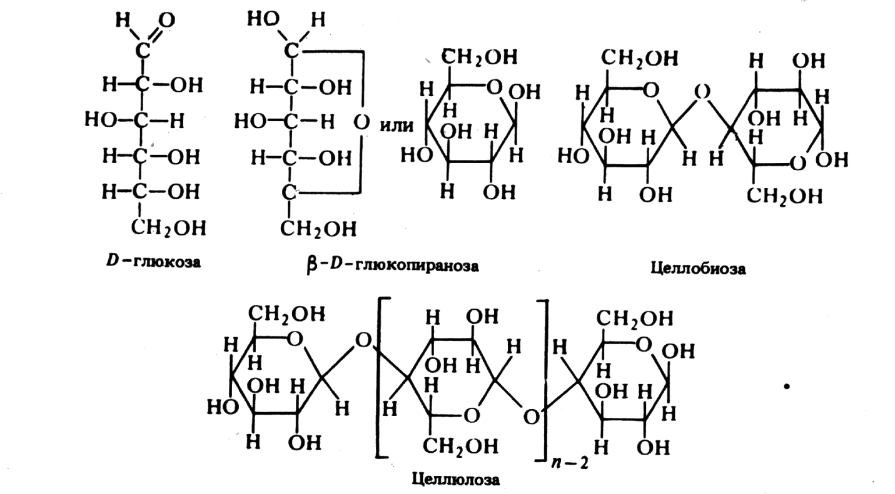
Суммарную формулу целлюлозы можно представить (С₆Н₁₀О₅)n или [С₆Н₇О₂(ОН)₃]n. В каждом мономерном звене содержатся три спиртовых гидроксильных группы, из которых одна первичная –СН₂ОН и две (у С₂ и С₃) вторичные –СНОН–.
Природная целлюлоза имеет высокую степень полимеризации (СП): древесная – 5000–10000 и выше, хлопковая – 14000–20000. При выделении из растительных тканей целлюлоза несколько разрушается. Техническая древесная целлюлоза имеет СП около 1000–2000. [3]

1.2. Физические свойства целлюлозы
Целлюлоза – волокнистое вещество. Она не плавится и не переходит в парообразное состояние: при нагревании примерно до 350⁰С целлюлоза разлагается – обугливается. Целлюлоза нерастворима ни в воде, ни в большинстве других неорганических и органических растворителях.[4]
Неспособность целлюлозы растворяться в воде – неожиданное свойство для вещества, содержащего по три гидроксильные группы на каждые шесть атомов углерода. Хорошо известно, что полигидроксильные соединения легко растворяются в воде. Нерастворимость целлюлозы объясняется тем, что ее волокна представляют собой как бы «пучки» расположенных параллельно нитевидных молекул, связанных множеством водородных связей, которые образуются в результате взаимодействия гидроксильных групп. Внутрь подобного «пучка» растворитель проникнуть не может, а следовательно, не происходит и отрыва молекул друг от друга.[5]
Растворителем целлюлозы является реактив Швейцера – раствор гидроксида меди (II) с аммиаком, с которым она одновременно и взаимодействует. Концентрированные кислоты (серная, фосфорная) и концентрированный раствор хлорида цинка также растворяют целлюлозу, но при этом происходит ее частичный распад (гидролиз), сопровождающийся уменьшением молекулярной массы.[4]

  - Химические свойства целлюлозы

1.Действуя металлическим натрием, можно получить алкоголят целлюлозы
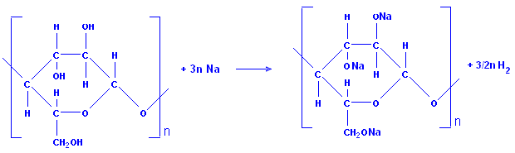
2.При взаимодействии целлюлозы с азотной кислотой в присутствии концентрированной серной кислоты, в зависимости от условий образуются динитроцеллюлоза и тринитроцеллюлоза, являющиеся сложн ыми эфирами:
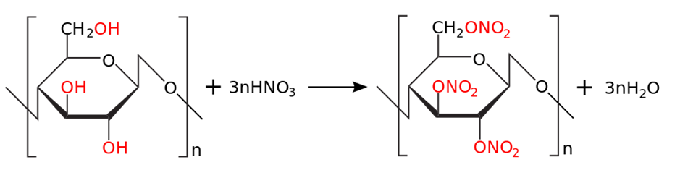
3. При действии на целлюлозу смеси уксусного ангидрида, уксусной кислоты и серной кислоты или хлорида цинка (последние играют роль катализаторов) образуется триацетат целлюлозы: [6]
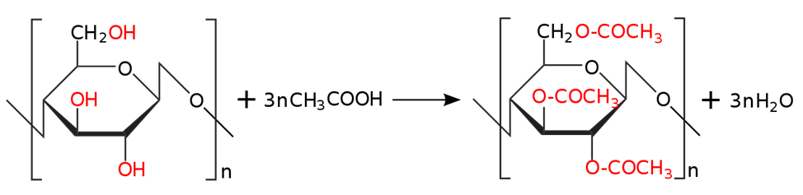
4.Одно из наиболее характерных свойств целлюлозы – способность в присутствии кислот подвергаться гидролизу с образованием глюкозы. Аналогично крахмалу гидролиз целлюлозы протекает ступенчато. Суммарно этот процесс можно изобразить так:
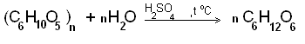
5. Целлюлоза горит. При этом образуется углекислый газ и вода: [8]
(С₆Н₁₀О₅)n + 6nО₂ → 6nCO₂ + 5nH₂O+Q

  - Применение целлюлозы

Целлюлоза используется человеком с очень древних времен. Сначала применяли древесину как горючий и строительный материал; затем хлопковые, льняные и другие волокна стали использовать как текстильное сырье. Первые промышленные способы химической переработки древесины возникли в связи с развитием бумажной промышленности.
Бумага – это тонкий слой волокон клетчатки, спрессованных и проклеенных для создания механической прочности, гладкой поверхности, для предотвращения растекания чернил. Первоначально для изготовления бумаги употребляли растительное сырье, из которого чисто механически можно было получить необходимые волокна, стебли риса (так называемая рисовая бумага), хлопка, использовали также изношенные ткани. Однако по мере развития книгопечатания перечисленных источников сырья стало не хватать для удовлетворения растущей потребности бумаги. Особенно много бумаги расходуется для печатания газет, причем вопрос о качестве (белизне, прочности, долговечности) для газетной бумаги значения не имеет. Зная, что древесина примерно на 50% состоит из клетчатки, к бумажной массе стали добавлять размолотую древесину. Такая бумага непрочна и быстро желтеет (особенно на свету).[10]
Целлюлоза применяется не только как сырье в бумажном производстве, но идет еще и на дальнейшую химическую переработку. Наибольшее значение имеют простые и сложные эфиры целлюлозы. Так, при действии на целлюлозу смесью азотных и серных кислот получают нитраты целлюлозы. Все они горючи и взрывчаты. Максимальное число остатков азотной кислоты, которые можно ввести в целлюлозу, равно трем на каждое звено глюкозы: 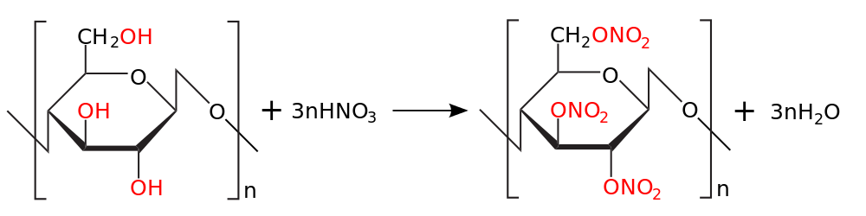
Продукт полной этерификации - тринитрат целлюлозы (тринитроцеллюлоза) - должен содержать в соответствии с формулой 14,1% азота. На практике получают продукт с несколько меньшим содержанием азота (12,5/13,5%), известный в технике под названием пирокселин. При обработке эфиром пироксилин желатинизируется; после испарения растворителя остаётся компактная масса. Мелконарезанные кусочки этой массы – бездымный порох.[4]
Продукты нитрования, содержащие около 10% азота, отвечает по составу динитрату целлюлозы: в технике такой продукт известен под названием коллоксилин. При действии на него смеси спирта и эфира образуется вязкий раствор, так называемый коллодий, применяемый в медицине. Если к такому раствору добавить камфору (0.4 ч. камфоры на 1 ч. коллоксилина) и испарить растворитель, то останется прозрачная гибкая плёнка – целлулоид. Исторически – это первый известный тип пластмассы. Ещё с прошлого века целлулоид получил широкое применение как удобный термопластичный материал для производства многих изделий (игрушки, галантерея и т. д.). В особенности важно использование целлулоида в производстве киноплёнки и нитролаков. Серьёзным недостатком этого материала является его горючесть, поэтому в настоящее время целлулоид всё чаще заменяют другими материалами, в частности ацетатами целлюлозы.
При действии на целлюлозу смеси уксусного ангидрида, уксусной кислоты и серной кислоты или хлорида цинка (последние играют роль катализаторов) образуется триацетат целлюлозы:[7]
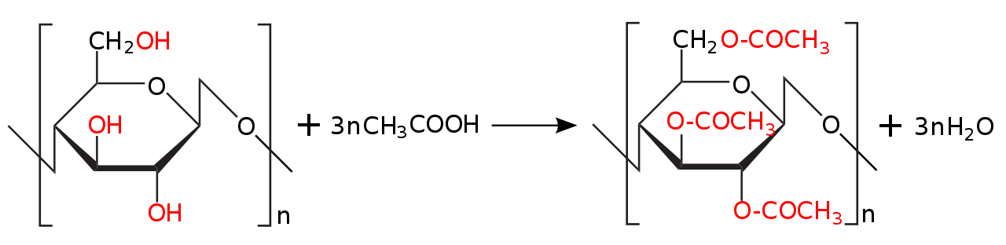
Из ацетатов целлюлозы готовят лаки, негорючую киноплёнку, а также ацетатное волокно. Для получения волокна триацетат целлюлозы растворяют в смеси дихлорметана и этилового спирта, а диацетат – смеси ацетона с водой и затем продавливают этот раствор (формования волокна) через сосуд с тонкими отверстиями – фильеру. Вытекающие тончайшие струйки при испарении растворителя (сухое прядение) превращаются в очень тонкие нити, которые далее скручивают в более толстую, уже пригодную для ткачества нить ацетатного шёлка. Этот вид искусственного волокна обладает рядом преимуществ по сравнению с другими искусственными волокнами, например с вискозным. Поэтому его производство в последние годы успешно развивается. [9]

Глава 2. Получение целлюлозы из растительного сырья
Целлюлоза представляет собой ценное сырье для химической промышленности и производства энергии. Количество применяемых в промышленности и новых разрабатываемых лабораторных и полузаводских методов выделения целлюлозы из древесины и однолетних растений продолжает расти.
2.1. Первые способы получение целлюлозы
Первым запатентованным способом получения целлюлозы считается натронный способ получения целлюлозы из соломы (1853 г.,Меллье, Франция), заключающийся в варке сырья с 3 %-ным раствором каустической соды в герметически закрытых вращающихся варочных котлах при температуре около 150 ºС. Почти одновременно в 1853–1854 гг. англичанин Уатт и американец Барджесс запатентовали получение целлюлозы таким же способом из древесины. [3]
Азотнокислый способ был открыт раньше (1838 г.) французским химиком Ансельмом Пайя, который получил прочный волокнистый композит обработкой различных растительных тканей поочередно растворами азотной кислоты и гидроксида натрия. Данный способ подходит для выделения целлюлозы из лиственной древесины, для травянистых растений, в том числе для соломы злаков. В связи с отсутствием широких сосудов хвойная древесная ткань очень плохо поддается пропитке азотной кислотой, в отличии от древесины лиственных пород и однолетних растений. [6].
2.2. Способы варки растительного сырья
Получение целлюлозы основано на том, что лигнин значительно легче, чем целлюлоза, разрушается многими химическими реагентами. Выделение целлюлозы из древесного или другого растительного сырья называется процессом варки. В связи с тем, что лигнин является основным сопутствующим элементом, подвергаемым удалению, процесс варки называется делигнификацией. [9]
В основу классификации способов делигнификации положены свойства и вид применяемых химикатов. Исходя из этого, все известные методы делят на группы: кислотные, щелочные, окислительные, комбинированные и органосольвентные.
К кислотным методам относят сульфитный (рН менее 3), бисульфитный (рН от 3,5 до 5), моносульфитный (рН более 7), нейтрально-сульфитный (рН около 7) и щелочно-сульфитный (рН 8…10). Основными реагентами служат диоксид серы, сернистая кислота Н2SO3, ее кислые (бисульфиты) и средние (сульфиты) соли. В качестве катиона используют Са^{2+,} Mg²⁺, Na⁺, NH₄⁺.[11]
К щелочным методам относятся натронный и сульфатный. Натронный используется редко и главным образом для варки лиственных пород. При сульфатной варке реагентом является смесь едкого натра и сульфида натрия (NaOH+Na2S).
К окислительным методам относятся окислительная в водной среде, кислородно-щелочная, гидроксипероксидно-щелочная и азотнокислая делигнификации.
Органосольвентные методы относятся к нетрадиционным способам делигнификации растительного сырья, имеют свою классификацию и ряд преимуществ перед традиционными методами.[5]

Глава 3. Получение бумаги из опавших листьев
Теоретически бумагу можно вырабатывать из любого волокнистого растительного материала, который предварительно подготовлен определенными химическими и механическими воздействиями. Практически для производства бумаги требуется такое растительное сырье, которое имеет достаточно продолговатые клетки трубчатого вида, соединенные в ткань. Это сырье должно быть такого свойства, чтобы частички (волокна) могли хорошо переплетаться и образовывать бумажный лист необходимой прочности.

3.1. Химический состав листьев
Сухое растительное сырье состоит из следующих химических соединений: целлюлоза, гемицеллюлоза, лигнин, экстрактивные вещества.
3.2. Технология варки опавших листьев
3.2.1. Заготовка и транспортировка опавших листьев
Заготавливать сырье можно в парках и скверах городов, откуда листья вывозятся на полигоны, в лесах листья заготавливать не рекомендуем, т.к. в естественных экосистемах растительное сырье участвуют в процессах круговорота веществ.
3.2.2. Хранение на складе
Ввиду сезонности заготовки данного сырья необходима организация при целлюлозном заводе склада, рассчитанного не менее чем на 8-9 месячный запас. Опавшие листья весьма склонны к загниванию, поэтому важно, чтобы влажность материала при поступлении на склад не превышала 14-15%.
Вследствие чрезвычайной пожарной опасности, которую представляют собой склады опавших листьев, располагать их необходимо на расстоянии не менее 200 м от завода. Склады должны быть хорошо оборудованы средствами пожаротушения.
3.2.3. Подготовка сырья
Нами был проведен эксперимент, в ходе которого было установлено, что предварительно сырье необходимо измельчить, т.к. при использовании неизмельченных листьев, увеличивалось время затраченное на получение полуфабриката.

Таблица 1. Зависимость измельченности листьев на время варки сырья
Тип сырья | Измельченные листья | Неизмельченные листья
Время, затраченное на варку листьев | 2,5 ч | 4,0ч

3.2.4. Варка опавших листьев
Задачей процесса получения целлюлозы (варки целлюлозы) является выведение в неповрежденном виде волокна как структурного элемента. Это достигается, прежде всего, растворением срединной пластинки или межклеточного вещества и удалением лигнина из растительного сырья.
При изучении литературы нами были выделены два типа получения целлюлозы - из древесины и из однолетних растений. Учитывая, что опавшие листья по своему составу и свойствам ближе к однолетним растениям, я выбрал второй тип. Целлюлозу из опавших листьев я получал с помощью щелочной варки.
- Взвесил сырье с помощью электронных кухонных весов;
- измельчил сырье;
- погрузил в емкость;
- добавил воды;
- добавил к сырью 20% р-р NaОН;
С целью получения целлюлозы были проведены исследования по щелочной варке измельченных опавших листьев при различном содержании NaOH в варочном растворе и изучен выход целлюлозы.
Таблица 2. Влияние концентрации NaOH на выход целлюлозы
№ | NaOH, концентрация,  % | Выход целлюлозы, %*
1 | 10 | 52,4
2 | 15 | 55,5
3 | 20 | 58,6
4 | 25 | 57,8
5 | 30 | 55,6
*Расчеты указаны в приложении 1.
Выход целлюлозы определялся по формуле:
W (%) = масса целлюлозы /масса сырья*100%
Нами было установлено, что оптимальная концентрация щелочи составляет 20%, при более высокой концентрации щелочи может начаться гидролиз целлюлозы, а также увеличится расход щелочи.
6) емкость нагревал при температуре 100 ⁰С в течение 2,5 ч (время и температуру определил экспериментально);
Таблица 3. Влияние температуры на выход целлюлозы
№ | Температура, ⁰С | Выход целлюлозы, %
1 | 50 | -
2 | 60 | -
3 | 70 | 55,6
4 | 90 | 57,4
5 | 100 | 59,2
*Расчеты указаны в приложении 1.
Из таблицы 3 видно, что до достижения температуры 70⁰С нецеллюлозные вещества не растворяются и сырье сохраняет свой внешний волокнистый вид (не рассыпается). В результате варки при 100⁰С наблюдается наибольший выход целлюлозной массы, т.к. увеличение температуры приводит к увеличению скорости деструкции (гидролиза) простой эфирной связи между глюкопиронозными циклами макромалекулы целлюлозы.
Следующие мои исследования были направлены нахождению оптимального времени варки при температуре 100 ⁰С и содержании NaOH 20% в варочном растворе. Для этого были проведены варки сырья в течение различного времени при вышеуказанных условиях. Определен выход целлюлозы, который приведены в таблице 4.
Таблица 4. Влияние времени варки на выход целлюлозы
№ | Время варки, час | Выход целлюлозы, %
1 | 1 | -
2 | 1,5 | -
3 | 2 | 57,6
4 | 2,5 | 60,2
5 | 3 | 58,4
*Расчеты указаны в приложении 1.
Из данных таблицы 4 можно сказать, что варка сырья в течение 1 и 1,5часов (t=100 ⁰С содержание NaOH 20%) недостаточна для удаления нецеллюлозных веществ, т.е. за это время варки целлюлоза не успевает полностью расщепляться, также не растворяются лигнин и другие спутники целлюлозы. При варке сырья более 2,5 часов выход продукта заметно уменьшается.
На основании проведенных исследований можно выбрать оптимальным режимом варки опавших листьев следующие:
концентрация NaOH – 20%
температура – 100⁰С
время – 2,5 часа
- промывка целлюлозы;

Целью промывки и сортирования массы является отделение от полученного полуфабриката отработанного варочного раствора, а также удаление непроваренного сырья, жилок, длинноволокнистых включений и крупных фракций.
По истечении заданной продолжительности варки, массу, подлежащую промывке и сортированию, переносил в сито, представляющее собой цилиндрическую емкость с сетчатым дном с крупными отверстиями, и размывали сильной струей воды, пока на верхнем сите останутся лишь жилки и непроваренное сырье. Хорошее волокно при этом проходит через верхнее сито и собирается на нижнем сите с диаметром отверстий менее 1 мм.
Закончив промывку и сортирование, массу и непровар отжимали. После варки, промывки и сортирования получили волокнистую массу коричневого цвета, содержащую слизь, короткое волокно и непроваренное сырье малых размеров.

- размол волокнистого полуфабриката;
Размол - одна из важнейших операций бумажного производства, от которой в значительной степени зависят многие свойства бумаги. Лист бумаги, отлитый из неразмолотых волокнистых материалов, получается неудовлетворительным по своему строению, внешнему виду и физико-механическим свойствам.
Цель размола волокнистых материалов заключается в следующем: подготовить волокнистый материал к отливу, придать ему определенную степень гидратации, сделать волокна гибкими, пластичными, увеличить их поверхность, обеспечить лучший контакт и связь волокон в бумажном листе.
Размол проводил с помощью кухонного блендера.
- отбеливание целлюлозы;
Полученная в оптимальном режиме варки целлюлоза после варки представляет собой бледно-коричневую массу. Для осветления цвета проведен процесс отбелки целлюлозы. В качестве отбеливающего вещества была использована перекись водорода (Н₂О₂), которая является экологически чистым и не токсичным жидким веществом.
Из литературных данных известно, что процесс отбелки перекисью водорода проводят при температуре 70⁰С в щелочной среде. Для определения оптимальной концентрации Н₂О₂ при отбелке целлюлозы, полученной из опавших листьев, были проведены исследования зависимости белизны целлюлозы от содержания Н₂О₂ в отбеливающей смеси при вышеуказанных условиях.
Из опыта следует, что с увеличением концентрации Н₂О₂ в отбеливающей смеси, белизна целлюлозы увеличивается. При увеличении концентрации перекиси водорода больше 2% белизна целлюлозы увеличивается незначительно. Исходя из этого, для получения целлюлозы с достаточной белизной за оптимальной концентрацией Н₂О₂ можно принять 2% в отбеливающей смеси.
- отливка целлюлозы;
Для получения листа бумаги на изготовленную самостоятельно рамку с натянутой сеткой поместил полученную массу.
- сушка образца бумаги;
Сушку проводил при комнатной температуре в течение 1,5 суток.

Заключение
В ходе проделанной работы нами была получена целлюлоза из опавших листьев, а также изготовлена бумага из полученной целлюлозной массы.
Для получения целлюлозы экспериментально были установлены следующие оптимальные условия: нагревание в течение 2 часов при температуре 100⁰С, используя в качестве лигнинразрушающего вещества 20%-р-р щелочи.
Для отбеливания полученной целлюлозы мною была выбрана перекись водорода, которая является экологически чистым и нетоксичным веществом.
Целлюлоза, полученная из опавших листьев, а также целлюлоза, полученная из древесины, не отличаются друг от друга по по своим физическим характеристика, а это означает, что опавшие листья могут использоваться для получения целлюлозы и дальнейшего изготовления бумаги.
В настоящее время данный способ получения целлюлозы может показаться экономически невыгодным, но мы уверены, что российские ученые, благодаря нашей работе, смогут подобрать правильные технологии для удешевления получаемой целлюлозы.
Работу над данной темой будем продолжать; планируем получить бумагу путем смешивания опавших листьев и макулатуры, а также путем смешивания с растительным сырьем, например, соломой.

Литература
- Носкова О.А, Федосеев О.В. Химия древесины. М., 1988 – 265 с.
- Бушмелев В.А., Вольман Н.С. Процессы и аппараты целлюлозно-бумажного производства. М., 1974. -456с.
- Целлюлоза и ее производные. М., 1974. - 235с.
- Аким Э.Л. и др. Технология обработки и переработки целлюлозы, бумаги и картона. Л., 1977.- 456с.
5. Никитин В.М., Оболенская А.В., Щеголев В.П., Химия древесины и целлюлозы - М. : Лесная промышленность, 1978. - 368с.
6. Роговин З.А. Химия целлюлозы Москва Изд.: «Химия», 1972г. – 520с.
7. А. И. Врублевский. Основы химии. Минск, 2014г.- 568с.
8. Физикохимия целлюлозы и ее производных: курс лекций / сост. А.В. Косточко, Ю.М. Шубина, Е.Б. Смола– Казань, 1988. – 36 с.
9. Практические работы по химии древесины и целлюлозы / А.В. Оболенская [и др.]. – М: Лесная промышленность, 1995. – 412 с.
10. Органическая химия. Формулы. Реакции. – М.:Наука, К. В. Вацуро, 1988.
11. Соловьёв Ю.И. «Всеобщая история химии».М.:Наука,1980
12. Химия и жизнь (Cолтеровская химия, часть II)/ под ред. Тарасовой Н.П. – М.: РХТУ им. Д.И.Менделеева, 1997
13. Шмидт В. Оптическая спектроскоапия для химиков и биологов. М..Техносфера.,2007. 363 с.
14. Ресурсы сети Интернет: http://www.xumuk.ru: Химическая энциклопедия ; http://www.xumuk.ru: Большая советская энциклопедия; http://ru.wikipedia.org.

Приложение 1.

Выход целлюлозы определялся по формуле:

w (%) = масса целлюлозы /масса сырья*100%

На электронных весах была взвешена порция опавших листьев, массой 100г. Масса, полученной целлюлозы также определялась с помощью электронных весов (кухонных).

- Влияние концентрации щелочи на выход целлюлозы:
w (целлюлозы) =52,4/100*100%= 52,4%
w (целлюлозы) =55,5/100*100%= 55,5%
w (целлюлозы) =57,8/100*100%= 57,8%
w (целлюлозы) =55,6/100*100%= 55,6%

- Влияние концентрации щелочи на выход целлюлозы:
w (целлюлозы) =55,6/100*100%= 55,6%
w (целлюлозы) =57,4/100*100%= 57,4%
w (целлюлозы) =59,2/100*100%= 59,2%

- Влияние концентрации щелочи на выход целлюлозы:
w (целлюлозы) =57,6/100*100%= 57,6%
w (целлюлозы) =60,2/100*100%= 60,2%
w (целлюлозы) =58,4/100*100%= 58,4%

